**Consume topic kafka dengan menggunakan golang di windows**

Kebutuhan yang diperlukan untuk tutorial ini:

* Zookeper
* Kafka
* Debezium
* Mysql
* Golang

**RUNNING**

1. **Zookeper**

Jalankan zookeper dengan menggunakan command seperti berikut :

bin\windows\zookeeper-server-start.bat config\zookeeper.properties

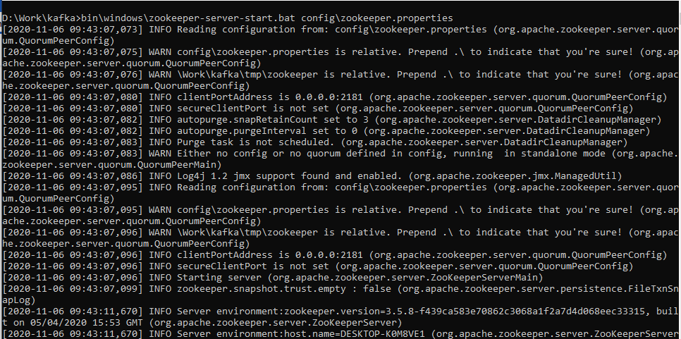

1. **Kafka**

Jalankan kafka dengan menggunakan command seperti berikut :

bin\windows\kafka-server-start.bat config\server.properties

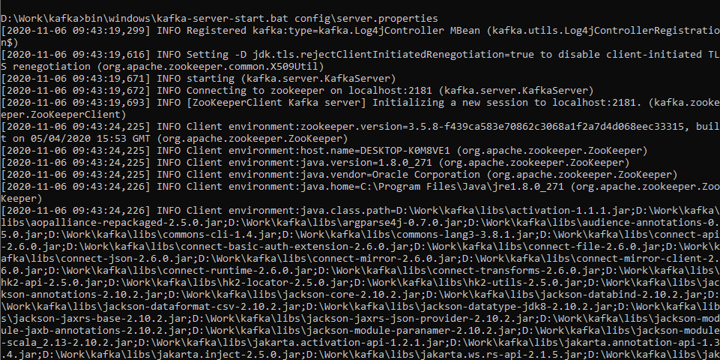

1. **Connector**

Jalankan connector dengan menggunakan command seperti berikut :

bin\windows\connect-distributed.bat config\connect-distributed.properties

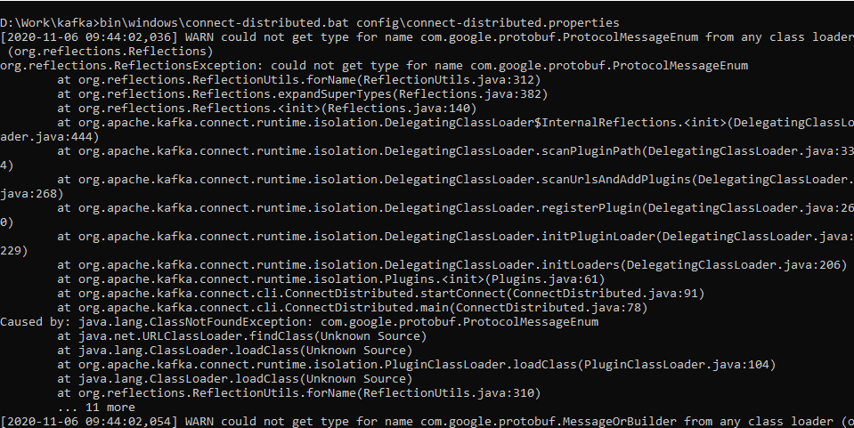

1. **Debezium**

Buat koneksi antara kafka dengan mysql disini menggunakan connector dengan nama debezium-connector lewat postman

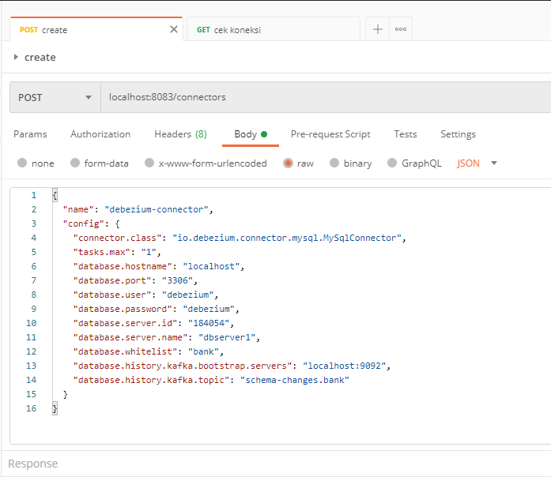

1. **Mysql**

Jika menggunakan mysql harus menghidupkan mysqlbin.log karena kafka membaca perubahan pada database mysql dengan membaca mysqlbin.log

Setting config mysql dengan menambahkan config berikut

* server-id = 1
* log_bin = mysql-bin
* expire_logs_days = 1
* binlog_format = row

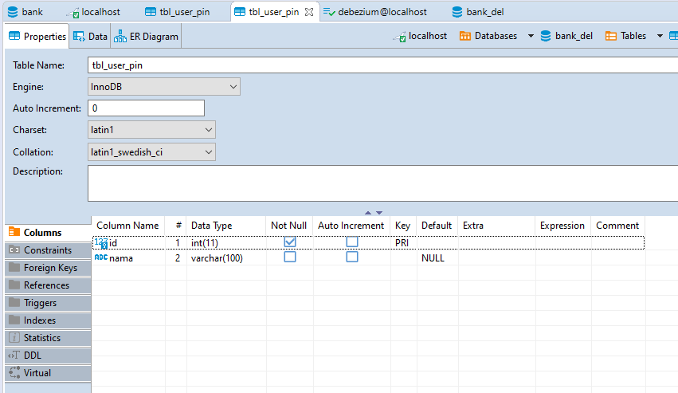

1. **Golang**

Siapkan golang(disini untuk mengconsume data dari topic kafka menggunakan library sarama dan untuk koneksi dari golang ke mysql menggunakan library go-sql-driver/mysql

**Pengetesan atau ujicoba**

Semua event yang terjadi baik itu insert, update dan delete record pada database akan tercatat pada mysql-bin.log jika config pada mysql sudah di setting untuk di aktifkan mysql-bin.lognya, tugas kafka adalah mengconsume semua event yang berada pada mysql-bin.log

Kondisi yang di inginkan adalah jika ada penghapusan record pada database ibank dengan nama tabel tbl_user_pin maka di tambahkan pengecekan record yang di hapus akan di simpan pada database ibank_del dengan nama tabel tbl_user_pin

Berikut ini merupakan contoh Isi record topic yang akan di consume oleh golang

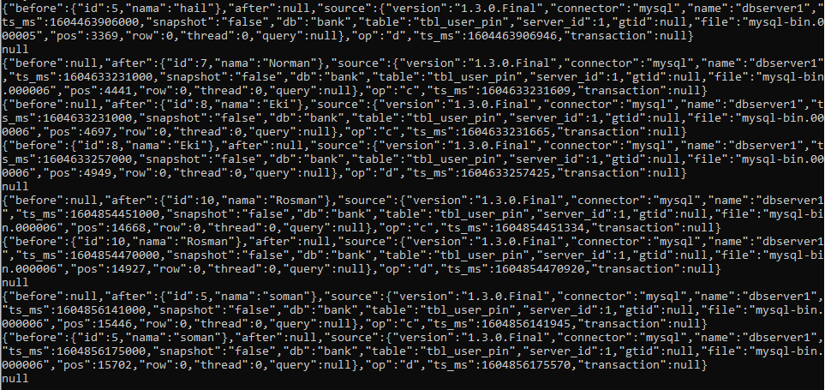

Di aplikasi golangnya nanti akan di filter topic yang yang hanya status OPnya berisi d, json tersebut yang nanti akan di insert database ibank_del, disini juga juga sudah di handle jika sewaktu waktu aplikasi golangnya mati dia tidak akan mengconsume semua topic yang tersimpan pada kafka dari awal tetapi akan mengconsume topic terakhir yang sudah di consume

Isi record database bank_del tabel tbl_user_pin sebelum golang consume di jalankan

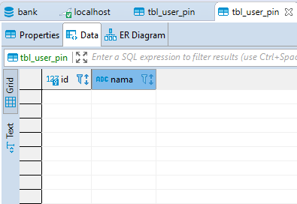

Golang consume ketika di jalankan

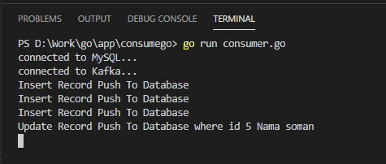

Di golang di tambahkan pengecekan terlebih dahulu ketika di tbl_user_pin sudah ada record dengan id yang sama maka record tersebut nanti akan update ke record dengan id yang di tangkap dari kafka oleh golang jika di tbl_user_pin tidak ada record yang sama maka akan di insert

Hasil record yang sudah ke insert dan ke update dari consume kafka dengan golang

